2. Điện tích. Điện trường lớp 11

20 bài tập - Mạch điện chứa Tụ - Có lời giải chi tiết
Câu 1. Có ba tụ điện C₁ = C₂ = C; C₃ = 2C. Để có điện dung C_{b} = C thì các tụ được ghép theo cách
A. C₁ nt C₂ nt C₃. B. C₁ // C₂ // C₃. C. (C₁ nt C₂) // C₃. D. (C₁ // C₂) nt C₃.
Câu 2. Hai tụ điện có điên dung C₁ = 2µF, C₂ = 3µF lần lượt được tích điện đến hiệu điện thế U₁ = 200 V, U₂ = 400 V. Sau đó nối hai cặp bản tích điện cùng dấu của hai tụ điện với nhau. Hiệu điện thế của bộ tụ có giá trị nào sau đây ?
A. 120 V. B. 200 V. C. 320 V. D. 160 V.
Câu 3. Có ba tụ điện giống nhau có C = 2µF được mắc thành bộ. Cách mắc nào sau đây cho bộ tụ điện có điện dung tương đương C_{b} = 3µF?
A. Mắc nối tiếp 3 tụ.
B. Mắc song song 3 tụ.
C. Mắc một tụ nối tiếp với hai tụ song song.
D. Mắc một tụ song song với hai tụ nối tiếp.
Câu 4. Một bộ gồm ba tụ ghép song song C₁ = C₂ = C₃/2. Khi được tích điện bằng nguồn có hiệu điện thế 45 V thì điện tích của bộ tụ điện bằng 18.10⁻⁴ C. Tính điện dung của các tụ điện.
A. C₁ = C₂ = 10 µF; C₃ = 20 µF. B. C₁ = C₂ = 20 µF; C₃ = 40 µF.
C. C₁ = C₂ = 5 µF; C₃ = 10 µF. D. C₁ = C₂ = 15 µF; C₃ = 30 µF.
Câu 5. Hai tụ điện có điện dung C₁ = 2µF, C₂ = 3µF được mắc nối tiếp. Tích điện cho bộ tụ điện bằng nguồn điện có hiệu điện thế 50 V. Tính hiệu điện thế của các tụ điện trong bộ.
A. U₁ = 20 V; U₂ = 30 V. B. U₁ = 30 V; U₂ = 20 V.
C. U₁ = 10 V; U₂ = 20 V. D. U₁ = 30 V; U₂ = 10 V
Câu 6. Hai tụ điện C₁ = 1µF và C₂ = 3µF mắc nối tiếp. Mắc bộ tụ đó vào hai cực của nguồn điện có hiệu điện thế U = 4 V. Tính điện tích của bộ tụ điện.
A. 3,0.10⁻⁷ C. B. 3,0.10⁻⁶ C. C. 3,6.10⁻⁷ C. D. 3,6.10⁻⁶ C
Câu 7. Đặt một hiệu điện thế U vào hai đầu đoạn mạch gồm hai tụ điện C₁ và C₂ ghép nối tiếp. Kết luận nào sau đây là đúng ?
A. Điện dung tương đương của bộ tụ là C = C₁ + C₂.
B. Điện tích của bộ tụ được xác định bới Q = Q₁ + Q₂.
C. Điện tích trên tụ có giá trị bằng nhau.
D. Hiệu điện thế của các tụ có giá trị bằng nhau.
Câu 8. Có ba tụ điện giống nhau cùng có điện dung C. Thực hiện 4 cách mắc sau:
I. Ba tụ mắc nối tiếp.
II. Ba tụ mắc song song.
III. Hai tụ mắc nối tiếp rồi mắc song song với tụ thứ ba
IV. Hai tụ mắc song song rồi mắc nối tiếp với tụ thứ ba.
Ở cách mắc nào điện dung tương đương của bộ tụ có giá trị C_{tđ} > C ?
A. I và IV. B. II. C. I. D. II và III.
Câu 9. Hai tụ điện C₁ = 3µF; C₂ = 6µF ghép nối tiếp vào một đoạn mạch AB với U_{AB} = 10 V. Hiệu điện thế của tụ C₂ là
A. 20/3 V. B. 10/6 V. C. 7,5 V. D. 10/3 V.
Câu 10. Ba tụ điện giống nhau, mỗi tụ điện có điện dung C₀, được mắc như hình vẽ. Điện dung của bộ tụ bằng:
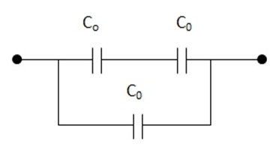
A. C₀/3. B. 3C₀. C. 2C₀/3. D. 3C₀/2.
Câu 11. Hai tụ điện có điện dung C₁ = 0,4µF, C₂ = 0,6 µF ghép song song với nhau. Mắc bộ tụ điện đó vào nguồn điện có hiệu điện thế U < 60 V thì một trong hai tụ điện đó có điện tích bằng 3.10⁻⁵ C. Tính hiệu điện thế U ?
A. 55 V. B. 50 V. C. 75 V. D. 40 V.
Câu 12. Cho ba tụ điện C₁ = 20 pF, C₂ = 10 pF, C₃ = 30 pF ghép nối tiếp với nhau. Điện dung của bộ tụ điện này là
A. 5,45 pF. B. 60 pF. C. 5,45 nF. D. 60 nF.
Câu 13. Có 3 tụ điện C₁ = 2µF, C₂ = C₃ = 1µF mắc như hình vẽ. Nối hai đầu của bộ tụ vào hai cực của nguồn điện có hiệu điện thế U = 4 V. Tính điện tích của các tụ điện.
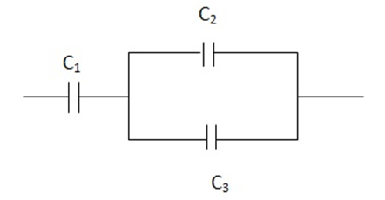
A. Q₁ = 4.10⁻⁶ C; Q₂ = Q₃ = 2.10⁻⁶ C.
B. Q₁ = 2.10⁻⁶ C; Q₂ = Q₃ = 4.10⁻⁶ C.
C. Q₁ = 10⁻⁶ C; Q₂ = Q₃ = 3.10⁻⁶ C.
D. Q₁ = 3.10⁻⁶ C; Q₁ = Q₃ = 10⁻⁶ C.
Câu 14. Cho ba tụ điện được mắc thành bộ theo sơ đồ như trên. Cho C₁ = 3µF, C₂ = C₃ = 4µF. Nối hai điểm M, N với một nguồn điện có hiệu điện thế U = 10 V. Hãy tính điện dung và điện tích của bộ tụ điện đó.
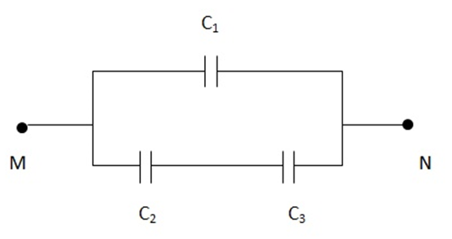
A. C = 5µF; Q = 5.10⁻⁵ C. B. C = 4µF; Q = 5.10⁻⁵ C.
C. C = 5µF; Q = 5.10⁻⁶ C. D. C = 4µF; Q = 5.10⁻⁶ C.
Câu 15. Một tụ điện có điện dung C₁ = 8µF được tích điện đến hiệu điện thế U₁ = 200 V và một tụ điện C₂ = 6µF được tích điện đến hiệu điện thế U₂ = 500 V. Sau đó nối các bản mang điện cùng dấu với nhau. Tính hiệu điện thế U của bộ tụ điện.
A. 328,57 V. B. 32,85 V. C. 370,82 V. D. 355 V.
Câu 16. Bốn tụ điện được mắc thành bộ theo sơ đồi dưới. C₁ = 1µF; C₂ = 3µF; C₃ = 3µF. Khi nối hai điểm M, N với nguồn điện thì tụ điện C₁ có điện tích Q₁ = 6µC và cả bộ tụ điện có điện tích Q = 15,6 µF. Tính hiệu điện thế đặt vào bộ tụ điện và điện dung của tụ điện C₄ ?
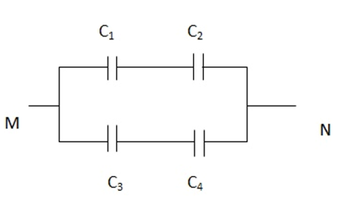
A. C₄= 1µF; U = 12 V. B. C₄ = 2µF; U = 12 V.
C. C₄ = 1µF; U = 8 V. D. C₄ = 2µF; U = 8 V.
Câu 17. Tích điện cho tụ điện có điện dung C₁ = 20 µF, dưới hiệu điện thế 200 V. Sau đó nối tụ điện C₁ với tụ điện C₂ có điện dung 10µF, chưa tích điện. Sử dụng định luật bảo toàn điện tích, hãy tính điện tích của mỗi tụ điện sau khi nối chúng song song với nhau.
A. Q₁ = 2,67.10⁻³ C; Q₂ = 1,33.10⁻³ C B. Q₁ = 3,67.10⁻³ C; Q₂ = 1,53.10⁻³ C
C. Q₁ = 1,33.10⁻³ C; Q₂ = 2,67.10⁻³ C D. Q₁ = 1,53.10⁻³ C; Q₂ = 3,67.10⁻³ C
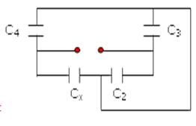
Câu 18. Cho mạch điện như hình vẽ. Biết C₂ = 3 μF; C₃ = 7 μF; C₄ = 4 μF. Tính Cx để điện dung của bộ tụ là C = 5 μF.
A. 8 μF.
B. 12 μF.
C. 6 μF.
D. 4 μF.
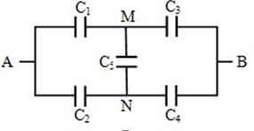
Câu 19. Cho 5 tụ điện C₁ = 6 µF, C₂ = 8 µF, C₃ = 4 µF, C₄ = 5 µF, C₅ = 2 µF được mắc như hình vẽ.
Điện áp hai đầu mạch là U_{AB} = 12 V. Giá trị U_{NM} là
A. -51/11 V. B. 81/11 V.
C. -8 V. D. 3/22 V.
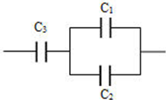
Câu 20. Có ba tụ điện C₁ = 3 nF, C₂ = 2 nF, C₃ = 20 nF được mắc như hình. Nối bộ tụ điện với hai cực một nguồn điện có hiệu điện thế 30 V. Tính hiệu điện thế của mỗi tụ.
A. U₁ = U₂ = 24 V, U₃ = 6 V.
B. U₁ = U₂ = 20 V, U₃ = 10 V.
C. U₁ = U₂ = 12 V, U₃ = 18 V.
D. U₁ = U₂ = 6 V, U₃ = 24 V.

ĐÁP ÁN
 | 1 | 2 | 3 | 4 | 5 | 6 | 7 | 8 | 9 | 10 | 11 | 12 | 13 | 14 | 15 | 16 | 17 | 18 | 19 | 20
ĐA | D | C | D | A | B | B | C | D | D | D | B | A | A | A | A | D | A | C | D | A

LỜI GIẢI CHI TIẾT
Câu 1. Chọn đáp án D
Để có điện dung thì các tụ phải được ghép
Ta có:
Câu 2. Chọn đáp án C
Vì hai cặp bản tích điện cùng dấu của hai tụ điện nối với nhau nên hai tụ này được ghép song song với nhau
Nối hai cặp bản tích điện cùng dấu thì điện tích của bộ tụ là
Câu 3. Chọn đáp án D
Theo đề bài ta có:
Giả sử
Câu 4. Chọn đáp án A
Ta có:
Các tụ được ghép song song nên
Câu 5. Chọn đáp án B
Hai tụ ghép nối tiếp nên
Câu 6. Chọn đáp án B
Hai tụ mắc nối tiếp nên điện dung của bộ tụ là
Điện tích của bộ tụ điện là
Câu 7. Chọn đáp án C
Mạch gồm mắc nối tiếp thì
- điện dung tương đương của bộ tụ là
- điện tích của bộ tụ
- hiệu điện thế
⇨ Chọn đáp án C.
Câu 8. Chọn đáp án D
Cách I : .
Cách II: .
Cách III: .
Cách IV: .
⇨ Ở cách mắc II và III thì thu được
Câu 9. Chọn đáp án D
Hai tụ ghép nối tiếp nên điện tích của bộ tụ điện là
Mà ta lại có:
Câu 10. Chọn đáp án D
Giả sử với
Ta có:
Câu 11. Chọn đáp án B
- Giả sử
-Giả sử
Vậy điện tích nên hiệu điện thế U = 50 V
Câu 12. Chọn đáp án A
Ba tụ điện được mắc nối tiếp nhau nên điện dung của bộ tụ điện là
Câu 13. Chọn đáp án A
Ta có:
Điện dung của bộ tụ điện là:
Điện tích của bộ tụ điện:
Câu 14. Chọn đáp án A
Ta có:
Điện dung của bộ tụ điện:
Điện tích của bộ tụ điện:
Câu 15. Chọn đáp án A
Sau khi nối các bản mang điện cùng dấu với nhau thì bộ tụ có điện dung C, hiệu điện thế U và điện tích Q.
Câu 16. Chọn đáp án D
Vì hai tụ ghép nối tiếp:
Hiệu điện thế trên bộ tụ điện là
Do nên:
Vì ghép nối tiếp:
Câu 17. Chọn đáp án A
Đặt , Q là điện tích của tụ lúc đầu
Sau khi ghép hai tụ song song với nhau gọi là điện tích của mỗi tụ, U' là hiệu điện thế giữa hai bản tụ.
suy ra:
Câu 18. Chọn đáp án C
Vẽ lại mạch điện ta được mạch
Ta có ;
Để điện dung của bộ tụ là thì
.
.
Câu 19. Chọn đáp án D
Xét mạch AMB có (1)
Xét mạch ANB có (2)
Xét mạch AMNB có (3)
Xét tại nút M có (4)
Xét tại nút N có (5)
Từ (1)(3)
Từ (2)
⇨ hệ 2 phương trình
và
.
.
Câu 20. Chọn đáp án A

